|  |
| --- |
|  |

目录

1 文档概括 3

2 数据库设计 3

2.1 RBAC 3

3 前端 4

3.1 Boostrap 3.x 4

3.2 AngularJs 6

3.3 RequireJs 6

3.4 Font Awesome 6

4 服务端 6

4.1 Spring+SpringMVC+Hibernate 6

4.2 Apache Shiro 6

4.3 Druid 6

4.4 FastJson 6

5 Demo 用户管理 7

5.1 用户列表 7

5.1.1 Server端 7

5.1.2 客户端（browser） 8

5.1.2.1 用户管理CURD 8

# 文档概括

web-seed是一款标准的CURD模式的web开发框架。它整合众多的成熟技术，开发人员使用web-seed，只需要关注业务逻辑。

Web-seed有如下优势：

1. MVC
2. Browser 与 Server 解耦，只需约定JSON数据结构
3. 摒弃了JSTL，页面的渲染落在客户端，缓解服务端压力
4. TDD（测试驱动开发）
5. RESTFUL 服务
6. Javascript,Css 等静态文件，异步加载
7. 前端路由
8. I18n支持（国际化）
9. 响应式、绚丽的界面，采用Bootstrap 3.x

Web-seed SVN路径：

<https://183.62.45.6/svn/gz02/projects/ericsson/ipmcnh/Source/misc/web-seed>

bootstrap框架NEON框架SVN路径：

<https://183.62.45.6/svn/gz02/projects/ericsson/GeelyCSP/5-Reference/UI>

# 数据库设计

## RBAC

RBAC 基于角色的访问控制（Role-Based Access Control）。见图2.1

Web-seed采用了RBAC模型，来管理权限，包括如下数据库表的支持。

|  |  |
| --- | --- |
| SYS_USER | 用户表 |
| SYS_ROLE | 角色表 |
| SYS_MENU | 权限表（菜单和按钮控制） |
| SYS_USER_ROLE | 用户角色关系表 |
| SYS_ROLE_MENU | 角色权限关系表 |

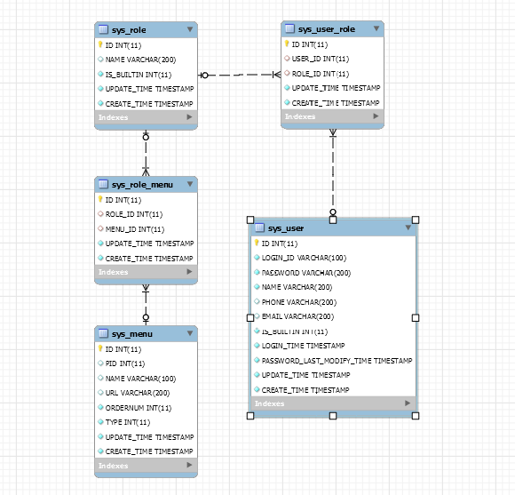

图 2.1

# 前端

## Boostrap 3.x

前端采用Bootstrap 3作为基础样式集，扁平化风格，响应式设计。

框架登陆页见图3.1，框架首页见图3.2

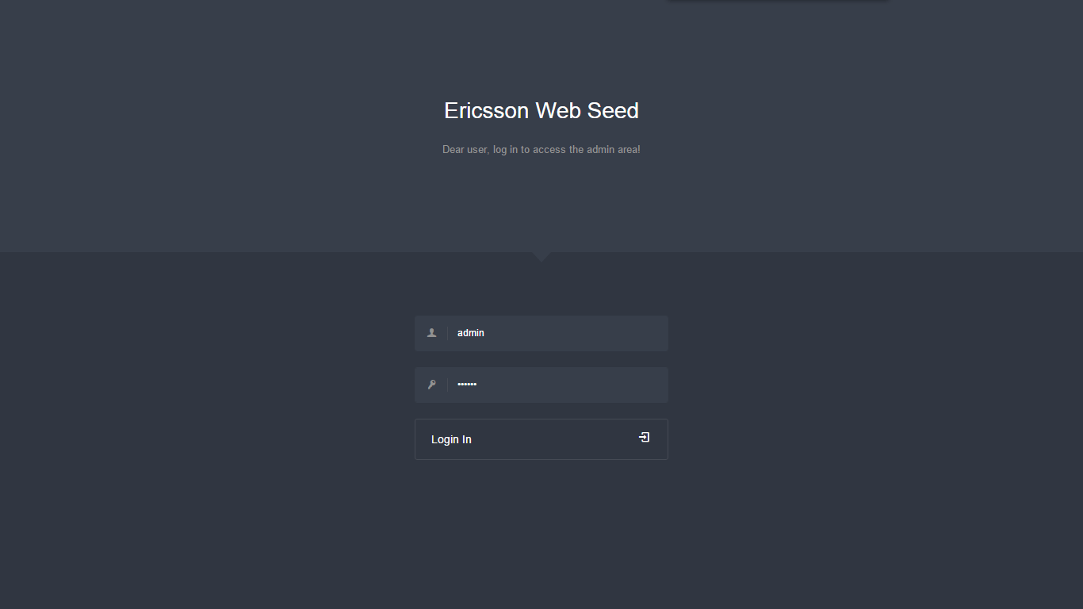

图3.1

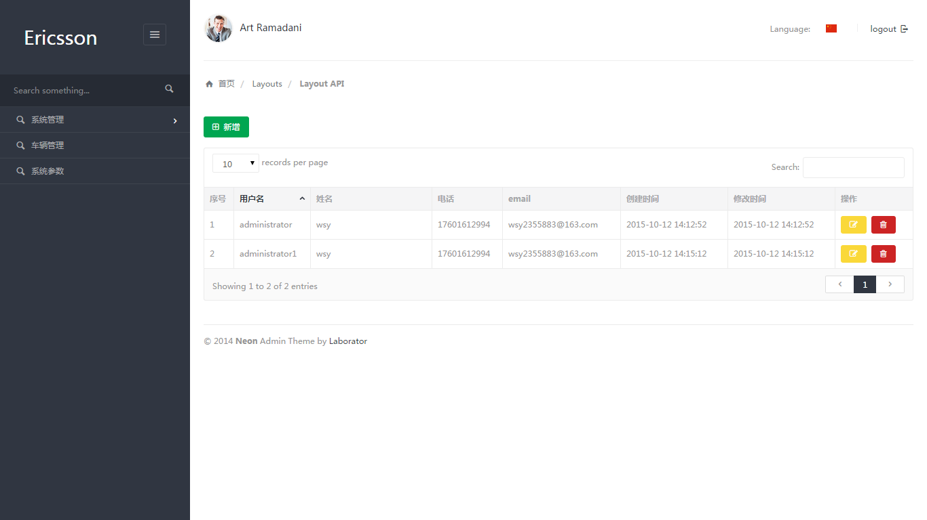

图3.2

## AngularJs

AngularJS有着诸多特性，最为核心的是：MVVM、模块化、自动化双向数据绑定、语义化标签、依赖注入等等。

采用AngularJs可以为对前端Dom不熟的人，提供一套不需要直接操作Dom，就可以做出各种效果的方案。具体代码见下面的Demo讲解。

前端业务逻辑的编写、Dom元素的操作、Ajax等都通过AngularJS的句法进行编写。

## RequireJs

RequireJs是AMD的代表之作，它是一个文件（.js, .css，设置可以是图片文件）的加载器。可以按需加载，告别了一次加载所有静态文件，网页渲染卡顿的年代。

## Font Awesome

Font Awesome是css的按钮集，大小、颜色可适配，不需要额外的网络资源。

# 服务端

## Spring+SpringMVC+Hibernate

SSH作为主框架。

## Apache Shiro

一款权限控制组件，可以实现菜单、按钮级别的权限控制。

## Druid

阿里巴巴的数据库连接池

## FastJson

阿里巴巴的json处理组件

# Demo 用户管理

## 用户列表

### Server端

Controller源码：

src\main\java\com\ericsson\controller\SysUserController.java

Service源码：

src\main\java\com\ericsson\service\impl\SysUserServiceImpl.java

Dao源码：

src\main\java\com\ericsson\dao\impl\SysUserDaoImpl.java

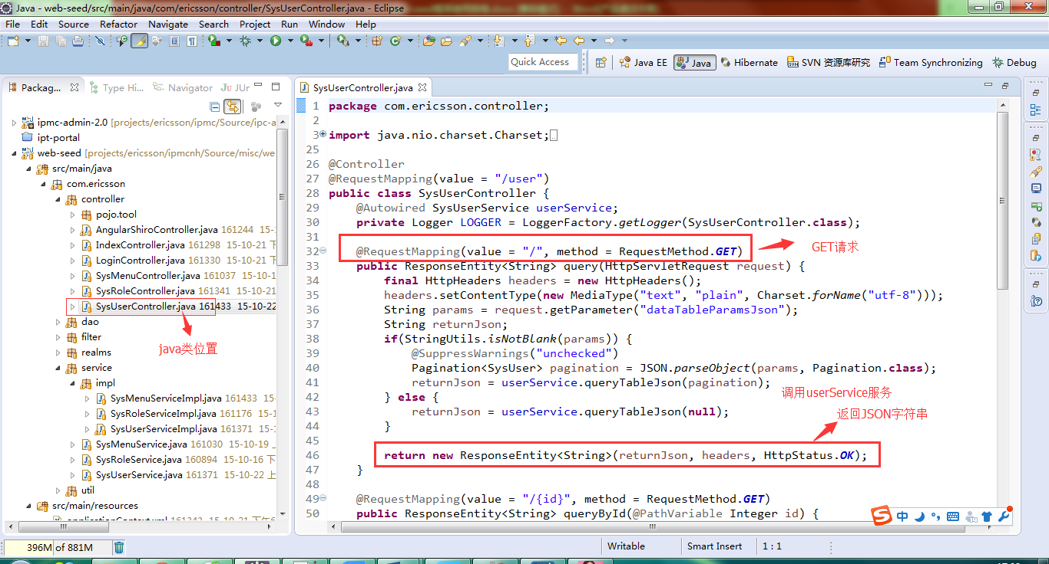

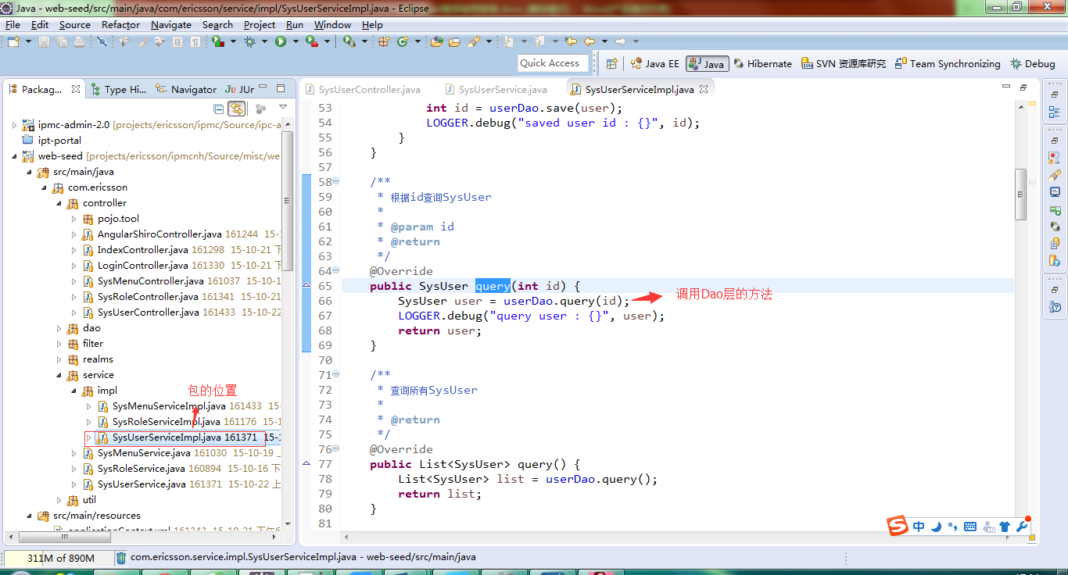

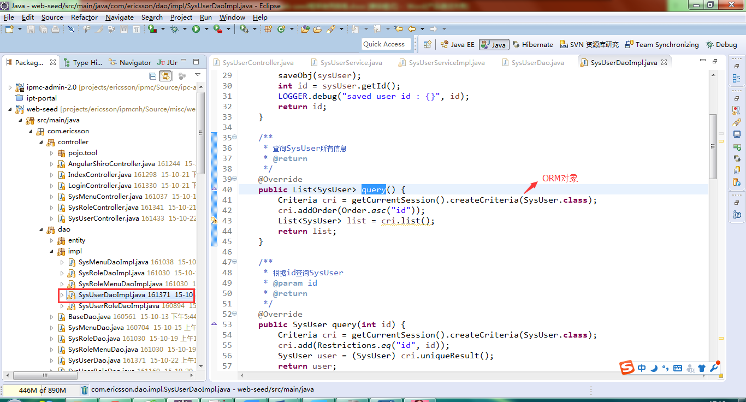

### 客户端（browser）

#### 用户管理CURD

Controller:

src\main\webapp\scripts\controllers\sysuser\包下所有的js文件

Service:

src\main\webapp\scripts\services\userService.js

负责Http请求与服务端交互，并返回结果

view:

src\main\webapp\views\sysuser\list.html

以原生的html进行展示

web-app入口js:

src\main\webapp\app.js

web-app入口

RequireJs入口文件：

src\main\webapp\main.js

效果如下所示

